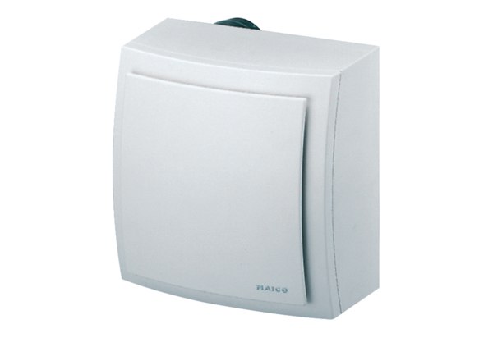Nadžbukni ventilator ER-AP 60 GJedinica za pakiranje: 1 komAsortiman: B
Broj artikla: 0084.0153Proizvođač: MAICO

